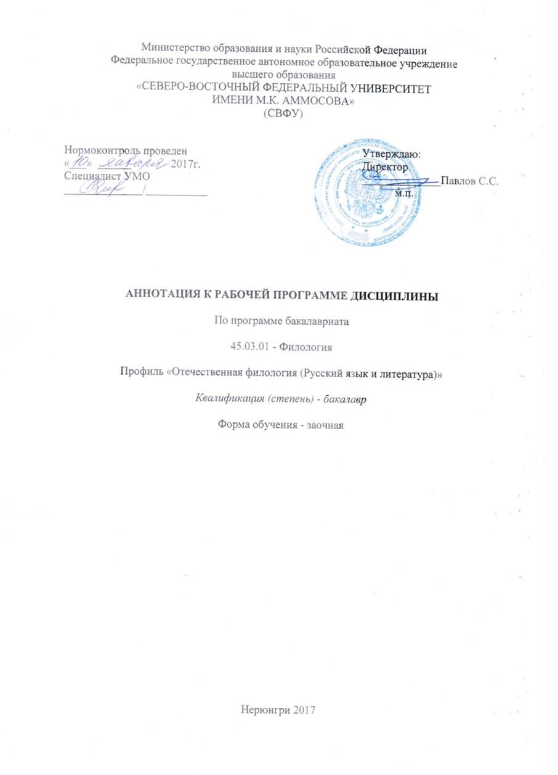

АННОТАЦИЯ
к рабочей программе дисциплины
Б1.В.ОД.3 Старославянский язык
Трудоемкость 3 з.е.

1.1. Цель освоения и краткое содержание дисциплины
Цель освоения дисциплины Б1.В.ОД.3 «Старославянский язык» - овладеть системой грамматики старославянского языка в сопоставлении с грамматикой и лексикой изучаемых языков (древнерусским и современным русским языков в первую очередь), продуктивной в образовании словарного состава новых языков и интернациональной терминологии; расширить общелингвистический кругозор; выработать культуру научного мышления. Развить навыки сопоставительного анализа фактов разносистемных языков (классических и новых) с целью обеспечения успешности усвоения современных иностранных языков и других филологических дисциплин.

Краткое содержание дисциплины:
Введение в курс. Фонетическая система старославянского языка. Морфологическая система старославянского языка. Общая характеристика. Именные части речи старославянского языка. Глагол и его формы. Неизменяемые части речи. Синтаксис старославянского языка.

1.2. Перечень планируемых результатов обучения по дисциплине, соотнесенных с планируемыми результатами освоения образовательной программы

Планируемые результаты освоения программы (содержание и коды компетенций) | Планируемые результаты обучения по дисциплине
ОПК-2 - способностью демонстрировать знание основных положений и концепций в области общего языкознания, теории и истории основного изучаемого языка.  ОПК-1 - способность демонстрировать представление об истории, современном состоянии и перспективах развития филологии. | Знать:  - понятийный аппарат курса, процесс появления и развития старославянской письменности;  - значение старославянского языка в становлении и развитии книжного типа литературного языка древнерусской народности;  - историю филологии как науки, которая начиналась с исследований старославянского языка.  Уметь:  - читать и анализировать памятники старославянской письменности, выделять фонетические, морфологические, лексические особенности старославянского текста, связывать изучение предмета с историей русской литературы, историей отечества, другими языками (сравнительно-типологическое языкознание) и пр.  Владеть методиками / практическими навыками:  - основными методами и приемами исследовательской и практической работы со старославянскими текстами.

1.3. Место дисциплины в структуре образовательной программы

Индекс | Наименование дисциплины (модуля), практики | Курс | Индексы и наименования учебных дисциплин (модулей), практик
 |  |  | на которые опирается содержание данной дисциплины (модуля) | для которых содержание данной дисциплины (модуля) выступает опорой
Б1.В.ОД.3 | Старославянский язык | 3 | Б1.Б.13 Введение в языкознание  Б1.Б.12 Основы филологии | Б1.Б.15 Основной язык (теоретический курс)  Б1.Б.16 История основного языка

1.4. Язык преподавания: русский

